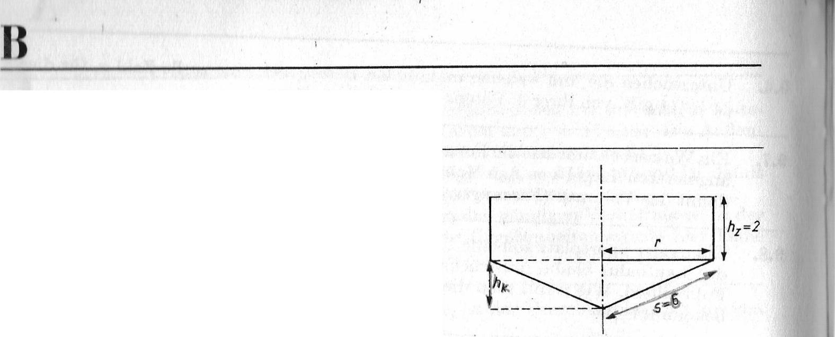
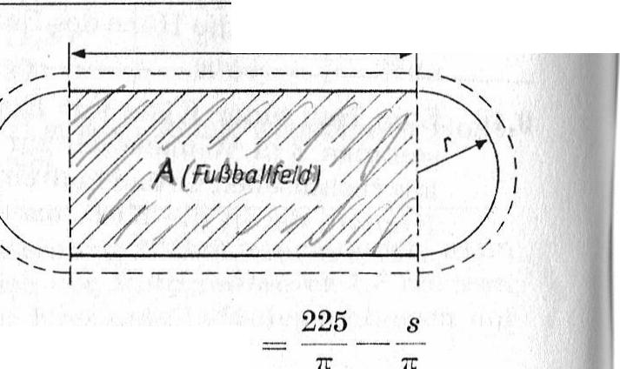
(x) = 3x² - 1

9.6. _{ni} fD_{i}(x) = x - x³ für x E [0; 1)
⁻`²²/ = D₂(x) = x³ - x für x E (- 1; 0]
0.7. Extremalfunktion
1
V = nr²h_{z} -₃- nr²hK
= er² (2 + --₃-¹->- h_{K})- Max.
Hilfsbeziehung:
₈₂ =...« hie2 ₍₁₎ h_{ic} =__ 7/₈2-_{r}2
unzweckmäßig; (2) _{r}2 = s² - h_{K}²
1
V =- 2x (36- h_{K}²) + -₃ hKr (36- h_{K}²) --> Max.; h_{K},r >0.

s
9.8. Extremalfunktion: A =-. 2rs Max.
Hilfsbeziehung:
2nr + 2s = u = 450; 2s = 450 - 2nr vorteilhafter als: r
führt zu A = 450 r - 2nr² -› Max.; 8 0; r 0.
9.9. Extremalfunktion: T = ca²b Max. Hilfsbeziehung: (PYTHAGORAS)
a² = d² - 5² (vorteilhafter als: b = )ld² - a²
T cb (d² - b²) --> Max.; a > 0; b > 0; c > 0.
9.10. Extremalfunktion: V = abc Max.
- Hilfsbeziehung: c = 3b
- Hilfsbeziehung: 4 (a b c) = 4 (a 4b) = 3,00
am vorteilhaftesten aufgelöst zu:
a = 0,75 - 4b.
V= a • 35² = 2,25 5² - 12 5³ Max.; a; b; c > 0.
9.6. D_{i}'(x) = 1 - 3x² D₂'
41(x) - 6x < 0 in [0; 1) D2'(x) = 6x < 0 in (- 1; 01
immer Max. immer Max.
D_{i}/(x) = 0 D₂'(x) = 0
3
1 - 3x² = 0. x² - 1 = 0.
x
1 = 0,577
,r⁻ 1
x = - = -0,577
y3
2
D₁ (0,577) = D₂ ( - 0,577) = -_{ö}- 173 = 0,385.
1
9.7. V (h_{K}) = x(72 + 121₁ + 2h_{K}² - h_{K}³)
nh_{K}) = n (12 - 4 h_{K} - hK²)
V"(h_{K}) = n (- 4 - 2 h_{K}) < 0; maximal immer für h_{K} > 0.
r (h_{ic}) = 0 h_{K}² + 4h_{K} = 12
h_{K} 2 (h_{K} = - 6 scheidet aus).
9.8. A(r) = 450r•- 2nr² A'(r) = 450 - 4nr
A"(r) - 4n < 0 immer Max.
A'(r) = 0 450 = 4xr
2r ex = 225 = ⁷¹,⁶
Sex = 112,5.
9.9. T(b) = cd²b - cb³
T'(b) = cd² - 3cb²
T"(b) - 6cb < 0 immer Max. für b,c > 0
T'(b) = 0 (1² = 3b²
btuax d
(hier : 28,9)
= 3
. = ^{d}36 ₃ (hier : 40,8)
9.10. 17(5) = 2,25 b² - 12 b³ V'(b) = 4,5 b - 36 b² V"(b) = 4,5 - 72 b
V'(b) = 0 4,5 b = 36 5²; b 0
b_{c}„ = 0,125; V"(0,125) = 4,5 - 9 - - 4,5 < 0;
also Max.
c = 0,375; a = 0,75 - 0,5 = 0,25.

116 117

